e-spool flex für eine unterbrechungsfreie Panel-Zuführung an Industrierobotern
Robotik-Dienstleister ARAGON Industrieelektronik GmbH verwendet einen neuen schleifringfreien Kabelabroller von igus

Köln, 6. Januar 2021 – Sie sind die Schaltzentrale für den Roboter: Bedienpanels. Damit sie flexibel eingesetzt werden können, muss ihre Leitung nicht nur einige Meter lang, sondern auch beweglich und sicher verstaut sein. Hierfür hat igus die e-spool flex entwickelt. Die neue igus Kabeltrommel kommt ohne Schleifring aus und kann so selbst Bus-Signale unterbrechungsfrei führen. Die Leitung lässt sich auch einfach nachträglich in das System einsetzen. Vorteile, die den Robotik-Dienstleister ARAGON überzeugt haben. Er bietet als Service für seine Industrieroboter ein Kabel-Komplettset an, bestehend aus e-spool flex mit einer Standardleitung sowie einer vormontierten Panelhalterung.

Alten Robotern neues Leben einhauchen, das ist die Aufgabe der ARAGON Industrieelektronik GmbH. Der führende Anbieter für Industrierobotik bietet weltweit Lösungen rund um die Reparatur, Wartung, den Retrofit und das Tuning von Industrierobotern an. Die Kunden finden sich in kleineren Betrieben, die bis zu 10 Robotersysteme einsetzen. Aber auch größere Unternehmen und OEMs im Bereich Automotive setzen auf die Expertise des Robotik-Spezialisten. Speziell für den Einsatz an Bedienpanels suchte das Unternehmen nach einer praktischen Lösung für die Leitungen: „Wir sind stets bestrebt, die Sicherheit unserer Kunden durch innovative Lösungen zu gewährleisten. Bisher lag das Kabel immer auf dem Boden, wurde schnell beschädigt und stellte eine Stolperfalle dar. Daher waren wir auf der Suche nach einem Kabelaufroller, der unterbrechungsfrei, einfach und schnell nachrüstbar ist“, erklärt Iryna Geike, Global Country Manager bei ARAGON. Fündig wurde das Unternehmen bei igus. „Uns wurde das neue Kabelaufrollsystem e-spool flex vorgestellt und es hat uns direkt überzeugt“, erinnert sich Iryna Geike. Der wesentliche Vorteil der e-spool flex gegenüber anderen Kabelwicklern liegt darin, dass kein Schleifring zum Einsatz kommt. So können auch Medien, Daten und die Strom- und Signalversorgung des Not-Aus-Tasters in das System integriert werden. Bereits bestehende Panelleitungen lassen sich einfach in die Schneckenführung des Systems einlegen und werden automatisch aufgerollt. „Unsere Kunden erhalten nun für ihre Bedienpanels ein vormontiertes Set bestehend aus e-spool flex, ARAGON Panelhalterung, Leitung und einem Bügel zur Befestigung an den Roboterschaltschränken. Mit der e-spool flex verlängern wir die Lebensdauer der eingesetzten Leitung deutlich und sorgen für mehr Sicherheit und Ordnung an den Bedienpanels“, erklärt Iryna Geike.

Kabel auf- und abrollen: automatisch oder von Hand
Die e-spool flex bietet igus in mehreren Varianten an. Als Low-Cost-Version mit einem Handdreher oder einem Akkuschrauber zum Aufwickeln der Leitung, als automatische Lösung mit einem federgetriebenen Rückholmechanismus und einer Rastfunktion sowie optional mit einer Einlaufbremse. ARAGON entschied sich für die Variante mit einer Rückholfeder. Der Kabelroller ist in drei Größen erhältlich, für Leitungen mit einem Durchmesser von 5 bis 15 Millimetern mit einer Auszugslänge von 5 bis 15 Metern. Sie lassen sich jederzeit schnell tauschen. Neben einer nachträglichen Integration der e-spool flex mit einem bestehenden Kabel, bietet igus die Kabeltrommel auch bereits fertig konfektioniert mit speziell für den bewegten Einsatz ausgelegten chainflex Leitungen an. Die Langlebigkeit der Leitungen in der e-spool flex wird derzeit im hauseigenen 3.800 Quadratmeter großen Testlabor ausgiebig untersucht.

Bildunterschrift:
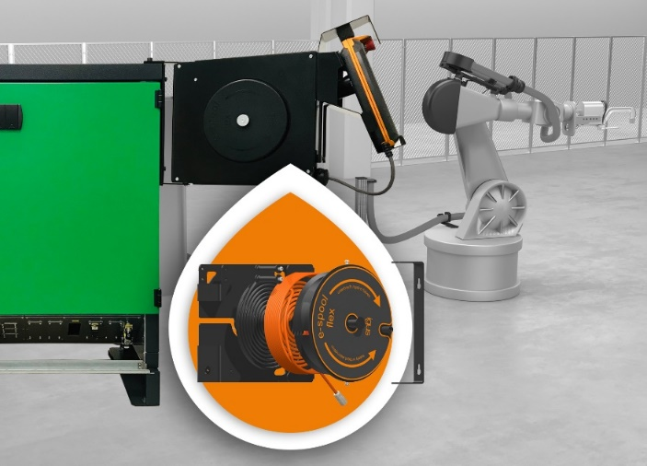
Bild PM0121-1
Mit der e-spool flex lassen sich Leitungen an Bedienpanels wie bei der Firma ARAGON Industrieelektronik GmbH sicher auf- und abrollen. (Quelle: igus GmbH)

ÜBER IGUS:

Die igus GmbH entwickelt und produziert motion plastics. Diese schmierfreien Hochleistungskunststoffe verbessern die Technik und senken Kosten überall dort, wo sich etwas bewegt. Bei Energiezuführungen, hochflexiblen Kabeln, Gleit- und Linearlagern sowie der Gewindetechnik aus Tribopolymeren führt igus weltweit die Märkte an. Das Familienunternehmen mit Sitz in Köln ist in 35 Ländern vertreten und beschäftigt weltweit 4.150 Mitarbeiter. 2019 erwirtschaftete igus einen Umsatz von 764 Millionen Euro. Die Forschung in den größten Testlabors der Branche produziert laufend Innovationen und mehr Sicherheit für die Anwender. 234.000 Artikel sind ab Lager lieferbar und die Lebensdauer ist online berechenbar. In den letzten Jahren expandierte das Unternehmen auch durch interne Start-ups, zum Beispiel für Kugellager, Robotergetriebe, 3D-Druck, die Plattform RBTX für Lean Robotics und intelligente „smart plastics“ für die Industrie 4.0. Zu den wichtigsten Umweltinvestitionen zählen das „chainge“ Programm – das Recycling von gebrauchten e-ketten - und die Beteiligung an einer Firma, die aus Plastikmüll wieder Öl gewinnt (Plastic2Oil).

PRESSEKONTAKTE:  Oliver Cyrus  Leiter Presse und Werbung  igus® GmbH  Spicher Str. 1a  51147 Köln  Tel. 0 22 03 / 96 49-459  ocyrus@igus.net  www.igus.de/presse | Anja Görtz-Olscher  Managerin Presse & Werbung  igus® GmbH  Spicher Str. 1a  51147 Köln  Tel. 0 22 03 / 96 49-7153  agoertz@igus.net  www.igus.de/presse

Die Begriffe "igus", “Apiro”, "chainflex", "CFRIP", "conprotect", "CTD", "drygear“, "drylin", "dry-tech", "dryspin", "easy chain", "e-chain", "e-chain systems", "e-ketten", "e-kettensysteme", "e-skin", "e-spool“, "flizz", „ibow“, „igear“, "iglidur", "igubal", „kineKIT“, "manus", "motion plastics", "pikchain", „plastics for longer life“, "readychain", "readycable", „ReBeL“, "speedigus", "triflex", "robolink" und "xiros" sind gesetzlich geschützte Marken in der Bundesrepublik Deutschland und gegebenenfalls auch international.

